Памятка туристу по программе:
Главные места Карелии и отдых на турбазе 5: Кижи, активный отдых, 5 дней

Контакты для связи:
Офис (ежедневно 09:00 – 22:00): 8 (812) 607-64-63; 8 (800) 555-64-63
Если вы находитесь в туре (ежедневно 06:00 – 00:00): 8 (812) 603-47-92
Номер телефона гида, который вы получите в смс, доступен с момента посадки в автобус и до 22 ч вечера
Перед отъездом
Проверьте наличие следующих документов:
- Оригинал российского паспорта.
- Для граждан других стран: иностранный паспорт, миграционная карта.
- Свидетельство о рождении для детей до 14 лет.
- Медицинский полис.

Вещи в дорогу
Для основной программы:
- Наличные деньги, так как на объектах маршрута могут отсутствовать терминалы оплаты или интернет.
- Удобная обувь на плоской нескользящей подошве. Рекомендуем взять запасную сменную обувь.
- Так как погода в Карелии переменчива, желательно иметь при себе дождевик или зонт.
- К вечеру и во время поездки по воде может быть прохладно, рекомендуем взять теплую одежду по сезону.
- Репелленты (средства от насекомых).
- Солнцезащитные средства.
- Необходимые медикаменты.
- При посещении монастырей соблюдаются правила: отсутствие головных уборов у мужчин, наличие платков и юбок у женщин. Не разрешается открытая одежда: шорты, майки, короткие юбки и т.п.

Заселение в отели
Время заселения с 14:00, время выселения – 12:00.
В программе тура:
1 ДЕНЬ | В первый день тура вас ожидает экскурсионная программа по пути из Санкт-Петербурга в Петрозаводск.  Накануне вечером с 19:00 до 21:30 вы получите информацию в смс-сообщении: место и время встречи, ФИО гида, данные для связи и номер автобуса. Если вам не пришло смс-сообщение, позвоните по номеру 8 (812) 603-47-92 и уточните информацию.  Место посадки: г. СПб, м. пл. Восстания, Лиговский пр. 10, гостиница «Октябрьская».  Автобус может стоять вдоль всей парковки.  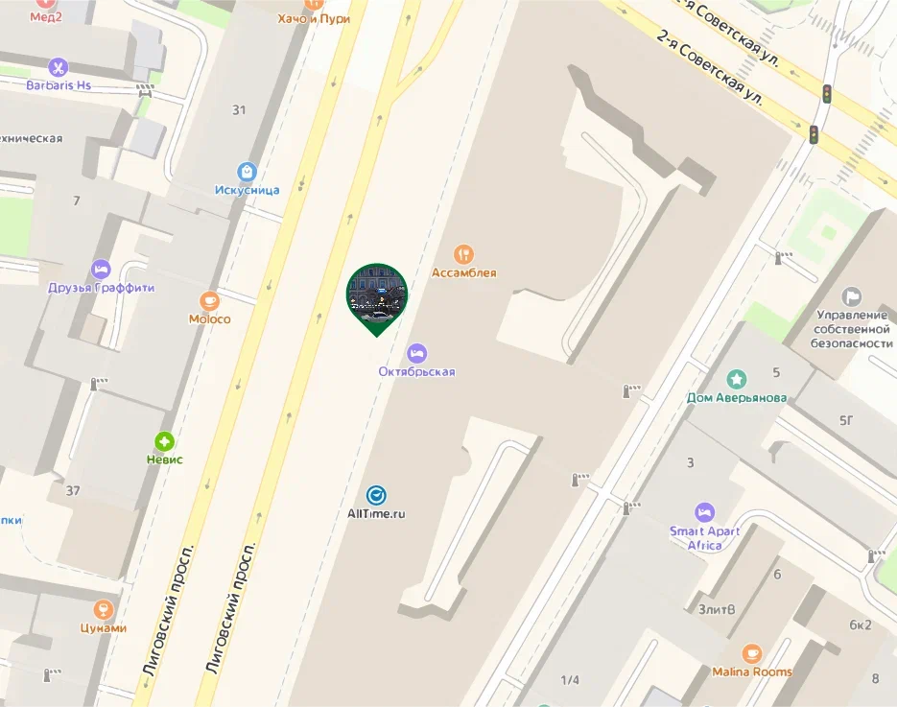  Дополнительная остановка.  Место посадки: СПб., ст. м. «Улица Дыбенко»  Ориентир: остановка общественного транспорта на ул. Большевиков, 21  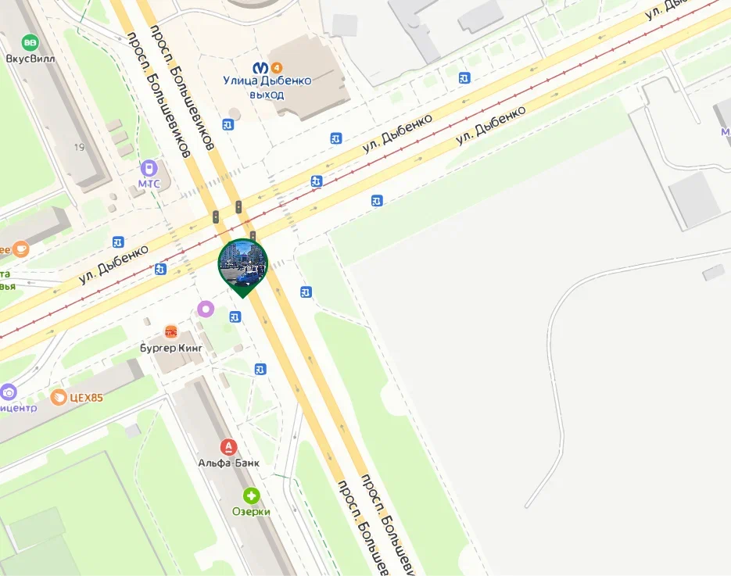  Далее экскурсионная программа с гидом-сопровождающим. В этот день тура у вас включены все экскурсии и билеты по программе, кроме питания.  Заселение в отель Петрозаводска, согласно выбранной категории. Название отеля вам сообщит гид.
2 ДЕНЬ | Завтрак в отеле (кроме отелей категории «Бюджет»).  Основная программа с гидом-сопровождающим. В этот день тура у вас включены все экскурсии и билеты по программе, кроме обеда и ужина.
3 ДЕНЬ | Завтрак в отеле (включен в стоимость тура). Выезд из отеля с вещами (освобождение номеров).  Программа на выбор.  Вариант 1.  Освобождение номеров происходит по мировым стандартам – до 12:00. На это время для вас будет заказан трансфер до загородной турбазы, где вы будете проживать далее. Информация о трансфере будет в смс-сообщении.  Вариант 2.  Экскурсия на о. Кижи. Не включена в стоимость и приобретается заранее по желанию.  Посадка на комету на Кижи осуществляется строго по ваучеру, который вам необходимо самостоятельно забрать в отеле на стойке регистрации (накануне вечером после 19:00).  Самостоятельное прибытие на причал Александровской пристани (трансфер на причал на предусмотрен).  На пристань вы приходите с ваучером. Ваучер отдаете при посадке на комету. С комфортом добираетесь до острова Кижи по водам Онежского озера. На острове вас встретит гид.  Адрес причала: Александровская пристань, г. Петрозаводск, проспект Карла Маркса, 1А/6.  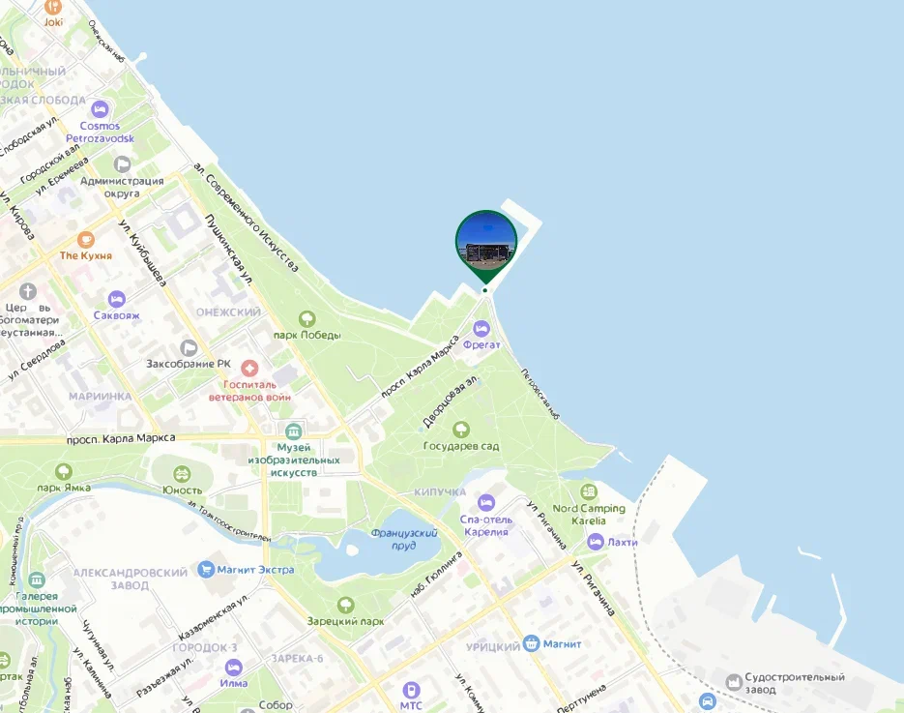  Далее экскурсия по острову. По окончании экскурсионной программы вы вернетесь на причал и отправитесь на комете в Петрозаводск. Трансфер на турбазу. Информация о трансфере будет в смс-сообщении.
4 ДЕНЬ | Завтрак в отеле (включен в стоимость тура, кроме категории отелей «Бюджет»).  Вариант 1  Свободный день без гида и автобуса.  Вариант 2  Активные развлечения на выбор, приобретаются заранее при покупке тура:  - Сплав по реке Шуя на рафтах или катамаранах (в зависимости от количества группы).  - Экскурсионный джип - мастер - класс к озеру Белое и деревне Маньга.  - Прогулка на каноэ по озеру Белое.  - Сафари на квадроциклах к лесному озеру.  - Треккинг (прогулка по лесным маршрутам) с собаками хаски.  Если вы приобрели одну из дополнительных услуг, накануне вечером вам придет смс сообщение с информацией об отправлении.
5 ДЕНЬ | Завтрак в отеле (включен в стоимость тура). Выезд из отеля с вещами.  Освобождение номеров происходит по мировым стандартам – до 12:00. На это время для вас будет заказан трансфер до ж/д вокзала Петрозаводска.

Желаем вам приятного путешествия и хорошего настроения!

